
Toestemming voor reizen met een minderjarige naar het buitenland
Ik, Dhr. K.G. Weber, ben de wettige persoon met gezag, dan wel gezamenlijke gezag over Lucas Mesa Weber & Kaitlin Creek Weber.

Informatie over reizende minderjarige:
Lucas Mesa Weber

Geboortedatum en - plaats: 24-06-2001, Breda, Netherlands

Reisdocumentnummer:
Geldigheidsduur reisdocument:

Kailtin Creek Weber
Geboortedatum en - plaats: 28-08-1999, Breda, Netherlands

Reisdocumentnummer:
Geldigheidsduur reisdocument:

Land en plaats van afgifte reisdocument: Netherlands,
Instantie van afgifte reisdocument:

Informatie over begeleidende persoon:

De hier bovengenoemde minderjarige heeft mijn toestemming om te reizen met:
Achternaam: Gulden
Voornaam: Anke Johannes Petronella

Geboortedatum en - plaats:
Reisdocumentnummer:

Land en plaats van afgifte reisdocument:
Instantie van afgifte reisdocument:
Geldigheidsduur reisdocument:

Relatie tot reizende minderjarige: Moeder

Informatie over toestemminggevende persoon/personen:

Vragen met betrekking tot deze verklaring voor toestemming voor het reizen kunnen gericht worden aan onderstaande persoon welke gezamenlijk gezag heeft over de minderjarige:
Achternaam: Weber

Voornaam: Keddrin
Geboortedatum en - plaats: 06-05-1969, Kearney, NE, The United States
Reisdocumentnummer: NX712F843

Land en plaats van afgifte reisdocument: Breda, Netherlands
Instantie van afgifte reisdocument: INS

Geldigheidsduur reisdocument: 12-11-2017
Adres: Florijnendreef 7
Postcode/plaatsnaam: 5431RV Cuijk

Telefoonnummer: +31 624 50 35 50
Email: keddrin@hotmail.com

Handtekeningen van de begeleidende en toestemminggevende personen:

begeleidende persoon |  | toestemminggevende persoon:
 |  | 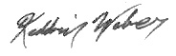
 | 28-07-2016, Cuijk
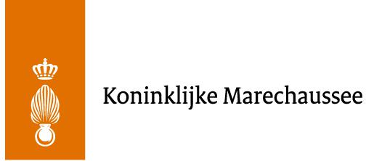
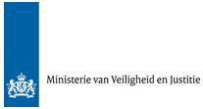

Pagina 1 van 2
Contactinformatie gedurende de reis:

Ik/wij geef/geven de toestemming dat de bovengenoemde minderjarige met de begeleidende persoon
reist naar bestemming: ___________________________(naam van land)

Voor de periode
van: ___________________________(datum vertrek)

vluchtnummer heenreis: ____________

tot: ___________________________(datum terugkeer)

vluchtnummer terugreis: ____________

Zij verblijven op het volgende adres
Naam familie/hotel/camping/appartement:

Adres I:
Postcode/plaatsnaam:
Land:

Telefoonnummer:
Email:

Adres II:
Postcode/plaatsnaam:

Land:
Telefoonnummer:

Email:

Handtekeningen van de toestemminggevende personen:
Dit formulier is naar waarheid ingevuld.

_________________________________________  Handtekening toestemminggevende persoon  __28-07-2016, Cuijk _____(datum en plaats) | _________________________________________  Handtekening toestemminggevende persoon  __________________________(datum en plaats)

Handtekening van de persoon die met het minderjarige reist:
Dit formulier is naar waarheid ingevuld.

_____________________ (handtekening begeleidende persoon)

_________ _____ (datum en plaats)

Gedurende de reis wordt het contact tussen de minderjarige en ouder die niet meegaat door de ouders onderling afgestemd.

Bijgevoegd:

- Kopie van paspoort van toestemminggevende ouder
- Recent uittreksel BRP en/of afschrift geboorteakte (op te vragen bij de gemeente)

- Recent uittreksel gezagsregister (op te vragen bij de rechtbank)
- Indien aanwezig uitspraak met betrekking tot gezag en omgang

- Indien aanwezig het ouderschapsplan

Pagina 2 van 2
Toestemming voor reizen met een minderjarige naar het buitenland
Kopie van paspoort van het toestemminggevende ouder in verband met het document ondergetekent 28-07-2016, Cuijk, voor Lucas Mesa Weber en Kaitlin Creek Weber

